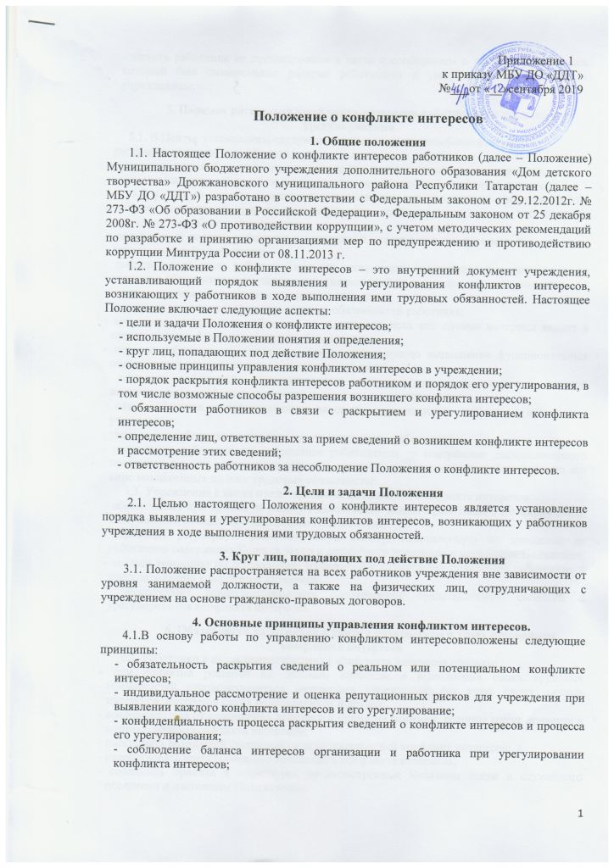

- защита работника от преследования в связи с сообщением о конфликте интересов, который был своевременно раскрыт работником и урегулирован (предотвращен) учреждением.

5. Порядок раскрытия конфликта интересов работником и порядок его урегулирования
5.1. В Центре установлены следующие виды раскрытия конфликта интересов:
- раскрытие сведений о конфликте интересов при приеме на работу;
- раскрытие сведений о конфликте интересов при назначении на новую должность;
- разовое раскрытие сведений по мере возникновения ситуаций конфликта интересов.
5.2. С целью оценки серьезности возникающих для учреждения рисков и выбора наиболее подходящей формы урегулирования конфликтов интересов используются следующие способы его разрешения:
- ограничение доступа работника к конкретной информации, которая может затрагивать личные интересы работника;
- добровольный отказ работника или его отстранение (постоянное или временное) от участия в обсуждении и процессе принятия решений по вопросам, которые находятся или могут оказаться под влиянием конфликта интересов;
- пересмотр и изменение функциональных обязанностей работника;
- временное отстранение работника от должности, если его личные интересы входят в противоречие с функциональными обязанностями;
- перевод работника на должность, предусматривающую выполнение функциональных обязанностей, не связанных с конфликтом интересов;
- передача работником принадлежащего ему имущества, являющегося основой возникновения конфликта интересов, в доверительное управление;
- отказ работника от своего личного интереса, порождающего конфликт с интересами учреждения;
- увольнение работника из учреждения по инициативе работника;
- увольнение работника по инициативе работодателя за совершение дисциплинарного проступка, то есть за неисполнение или ненадлежащее исполнение работником по его вине возложенных на него трудовых обязанностей.
5.3. Учреждение в целях предотвращения и выявления конфликта интересов:
- обеспечивает при приеме на работу ознакомление каждого работника с Кодексом этики и служебного поведения и настоящим Положением;
- проводит регулярную разъяснительную работу, направленную на доведение до работников содержания Кодекса этики и служебного поведения и настоящим Положения;
- создает комиссию по соблюдению требований к служебному поведению работников и урегулированию конфликтов интересов;
- обеспечивает конфиденциальность рассмотрения представленных сведений и урегулирования конфликта интересов.

6. Обязанности работников в связи с раскрытием и урегулированием конфликта интересов
6.1. Работники в целях предотвращения конфликта интересов обязаны:
- при принятии решений по деловым вопросам и выполнении своих трудовых обязанностей руководствоваться интересами учреждения, без учета своих личных интересов, интересов своих родственников и друзей;
- воздерживаться от совершения действий и принятия решений, которые могут привести к возникновению конфликта интересов;
- раскрывать возникший (реальный) или потенциальный конфликт интересов;
- содействовать урегулированию возникшего конфликта интересов;
- соблюдать правила и процедуры, предусмотренные Кодексом этики и служебного поведения и настоящим Положением;
- соблюдать режим защиты информации.
6.2. В случае несоблюдения Положения о конфликте интересов работники несут ответственность в соответствии с законодательством Российской Федерации.

7. Определение лиц, ответственных за прием сведений
о возникшем конфликте интересов
7.1. Ответственными за прием сведений о возникающих (имеющихся) конфликтах интересов являются непосредственный руководитель работника, директор учреждения.

